Alueprofiili Forssa (Kunnat)
Diakin karttasovellus 2022-02-22 19:31:18
Tämä asiakirja on tuotettu automaattisesti Diakin karttasovelluksen avulla 2022-02-22 19:31:18. Asiakirjan tiedot perustuvat THL:n Sotkanet-indikaattoripalvelun tietoihin, joihin on yhdistetty Tilastokeskuksen tilasto- ja paikkatietoaineistoja. Tarkempaa tieto indikaattoreista ja metodologiasta löydät sovelluksen Lisätietoja-osiosta.
Alueprofiili sisältää aina kaikkien osoittimien tiedot sekä valitulta alueelta että alueen rajanaapureista. Lisäksi alueprofiilissa esitetään kunkin osoittimen korkein ja matalin arvo. Tiedot esitetään taulukkoina, karttakuvioina sekä aikasarjakuvioina, joista näkee kunkin osoittimen kehityksen 2010-luvulla sekä valitulla alueella että sen naapureissa. Raportin lopussa on tiedot pienituloisuudesta ja työttömyydestä kaikilta alueen postinumeroalueilta.
Tässä raportissa tarkastellaan tasolla Kunnat aluetta Forssa. Lisäksi tarkastelussa ovat rajanaapurit: Forssa, Humppila, Jokioinen, Tammela ja Urjala.
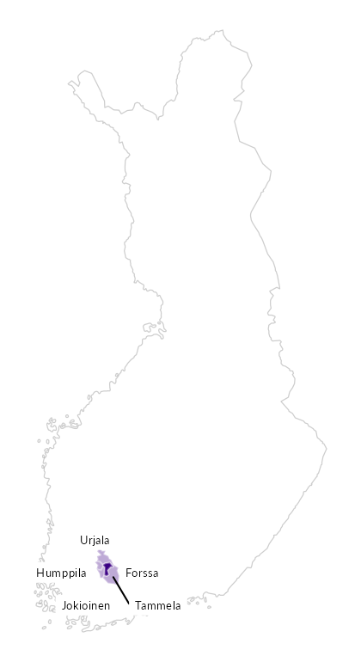

Summamuuttujat
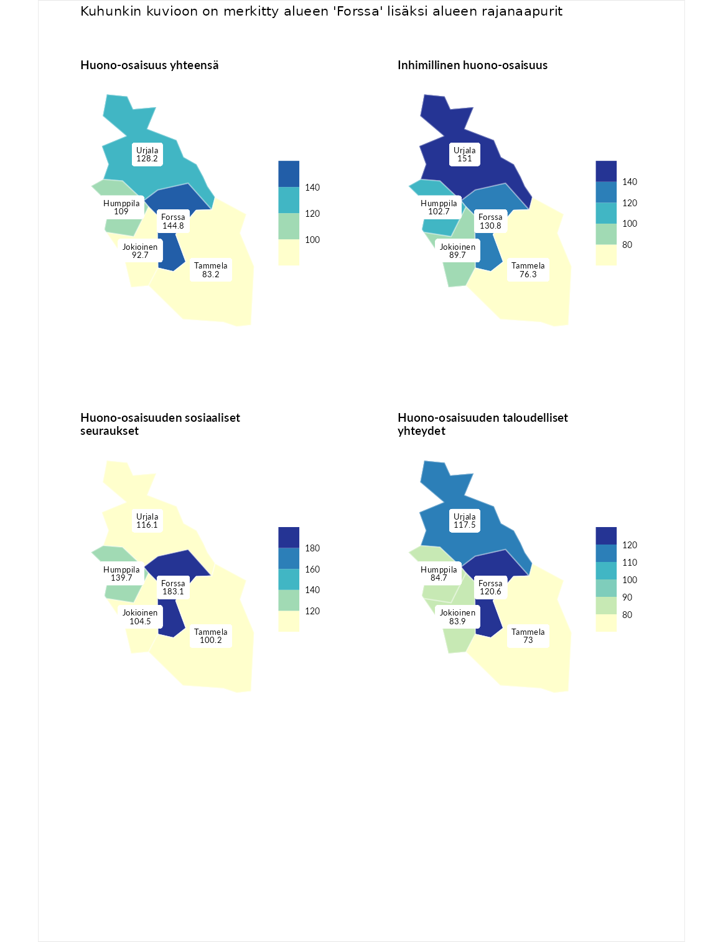

Huono-osaisuus yhteensä
aluenimi | arvo | asema
Tuusniemi (korkein arvo) | 183.4 | 1
Forssa (valittu) | 144.8 | 19
Urjala (naapuri) | 128.2 | 54
Humppila (naapuri) | 109.0 | 124
Jokioinen (naapuri) | 92.7 | 195
Tammela (naapuri) | 83.2 | 234
Luoto (matalin arvo) | 34.3 | 293

Inhimillinen huono-osaisuus
aluenimi | arvo | asema
Outokumpu (korkein arvo) | 180.9 | 1
Urjala (naapuri) | 151.0 | 13
Forssa (valittu) | 130.8 | 41
Humppila (naapuri) | 102.7 | 145
Jokioinen (naapuri) | 89.7 | 197
Tammela (naapuri) | 76.3 | 247
Pedersören kunta (matalin arvo) | 41.0 | 293

Huono-osaisuuden sosiaaliset seuraukset
aluenimi | arvo | asema
Tuusniemi (korkein arvo) | 214.7 | 1
Forssa (valittu) | 183.1 | 4
Humppila (naapuri) | 139.7 | 24
Urjala (naapuri) | 116.1 | 92
Jokioinen (naapuri) | 104.5 | 135
Tammela (naapuri) | 100.2 | 152
Luoto (matalin arvo) | 29.0 | 293

Huono-osaisuuden taloudelliset yhteydet
aluenimi | arvo | asema
Merikarvia (korkein arvo) | 272.3 | 1
Forssa (valittu) | 120.6 | 101
Urjala (naapuri) | 117.5 | 112
Humppila (naapuri) | 84.7 | 212
Jokioinen (naapuri) | 83.9 | 218
Tammela (naapuri) | 73.0 | 255
Pedersören kunta (matalin arvo) | 31.0 | 293
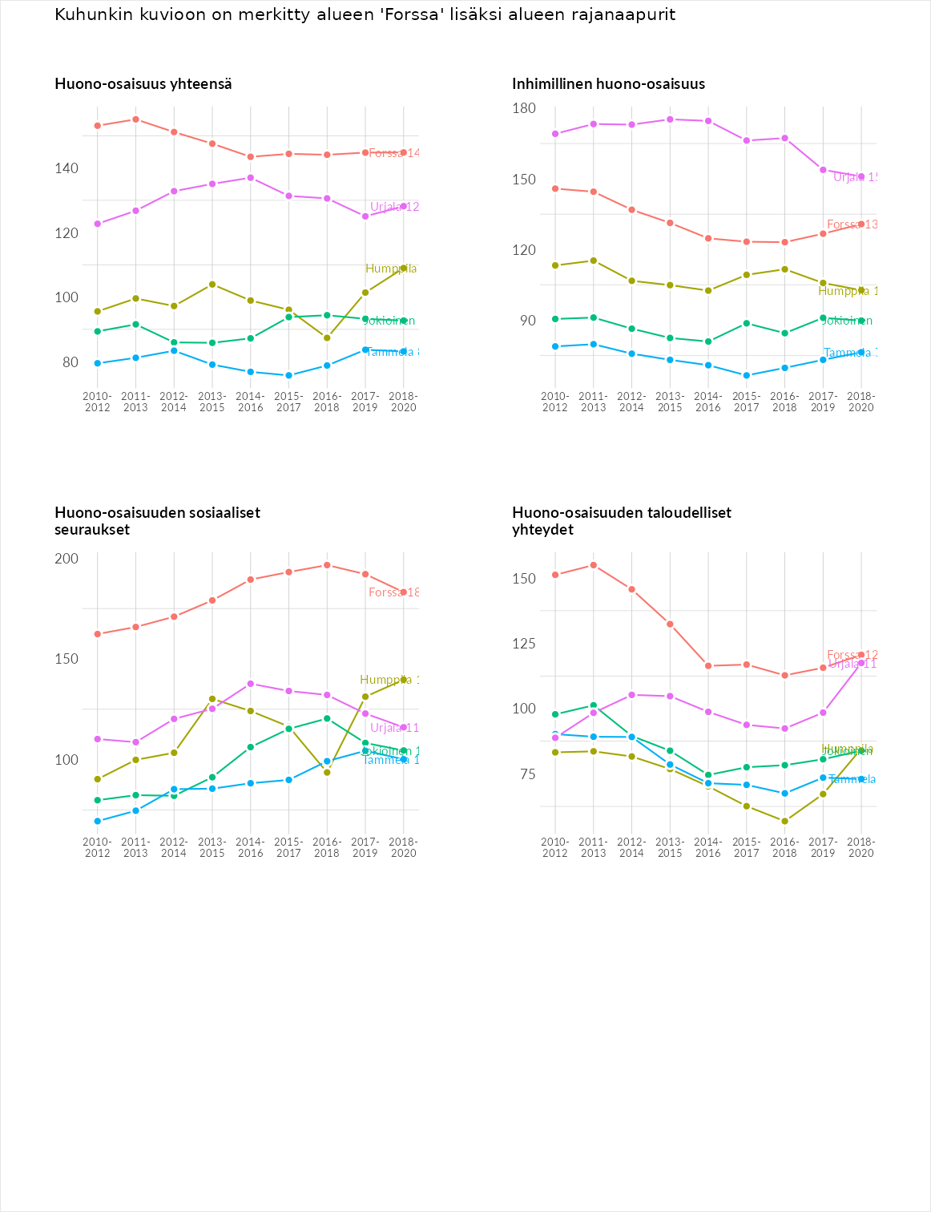

Inhimillinen huono-osaisuus
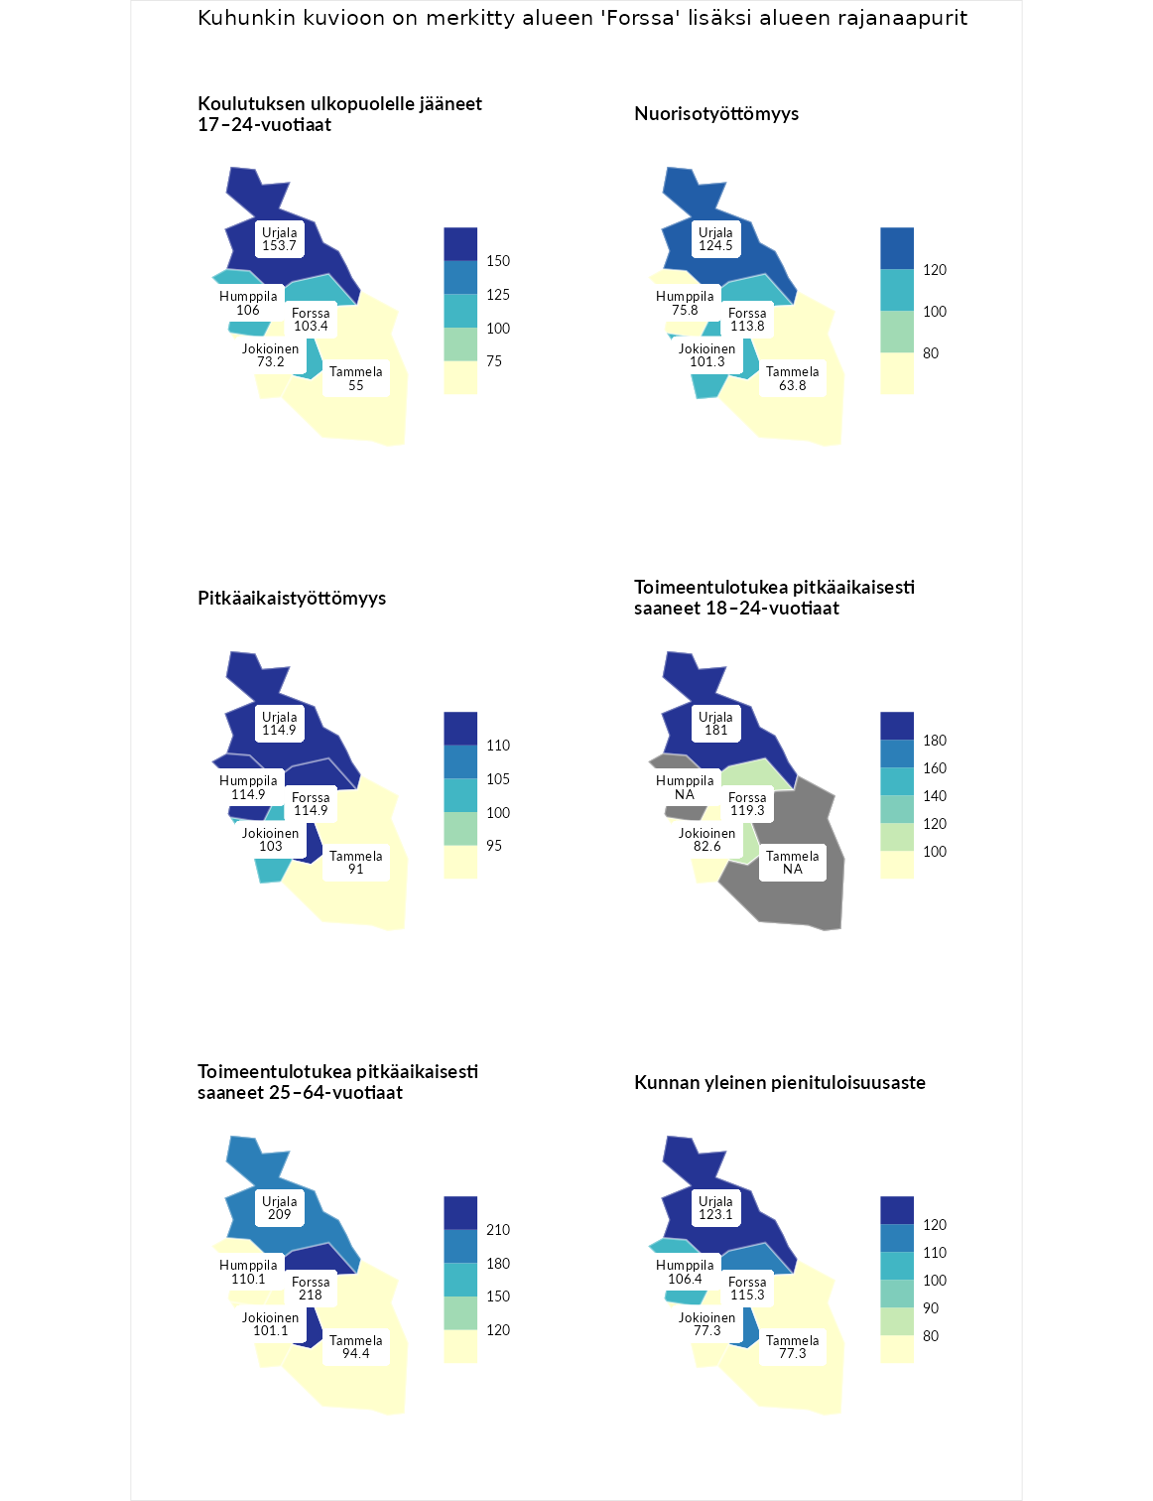

Koulutuksen ulkopuolelle jääneet 17–24-vuotiaat
aluenimi | arvo | asema
Hartola (korkein arvo) | 229.5 | 1
Urjala (naapuri) | 153.7 | 18
Humppila (naapuri) | 106.0 | 116
Forssa (valittu) | 103.4 | 130
Jokioinen (naapuri) | 73.2 | 237
Tammela (naapuri) | 55.0 | 276
Masku (matalin arvo) | 42.3 | 281

Nuorisotyöttömyys
aluenimi | arvo | asema
Kannonkoski (korkein arvo) | 231.0 | 1
Urjala (naapuri) | 124.5 | 66
Forssa (valittu) | 113.8 | 90
Jokioinen (naapuri) | 101.3 | 136
Humppila (naapuri) | 75.8 | 233
Tammela (naapuri) | 63.8 | 259
Luoto (matalin arvo) | 16.3 | 281

Pitkäaikaistyöttömyys
aluenimi | arvo | asema
Ilomantsi (korkein arvo) | 241.8 | 1
Forssa (valittu) | 114.9 | 106
Humppila (naapuri) | 114.9 | 107
Urjala (naapuri) | 114.9 | 110
Jokioinen (naapuri) | 103.0 | 140
Tammela (naapuri) | 91.0 | 171
Paimio (matalin arvo) | 14.9 | 293

Toimeentulotukea pitkäaikaisesti saaneet 18–24-vuotiaat
aluenimi | arvo | asema
Rantasalmi (korkein arvo) | 247.9 | 1
Urjala (naapuri) | 181.0 | 10
Forssa (valittu) | 119.3 | 62
Jokioinen (naapuri) | 82.6 | 120
Kalajoki (matalin arvo) | 27.5 | 166

Toimeentulotukea pitkäaikaisesti saaneet 25–64-vuotiaat
aluenimi | arvo | asema
Kotka (korkein arvo) | 328.1 | 1
Forssa (valittu) | 218.0 | 15
Urjala (naapuri) | 209.0 | 19
Humppila (naapuri) | 110.1 | 116
Jokioinen (naapuri) | 101.1 | 138
Tammela (naapuri) | 94.4 | 156
Närpiö (matalin arvo) | 18.0 | 288

Kunnan yleinen pienituloisuusaste
aluenimi | arvo | asema
Rääkkylä (korkein arvo) | 159.3 | 1
Urjala (naapuri) | 123.1 | 45
Forssa (valittu) | 115.3 | 77
Humppila (naapuri) | 106.4 | 119
Jokioinen (naapuri) | 77.3 | 224
Tammela (naapuri) | 77.3 | 226
Rusko (matalin arvo) | 33.6 | 293
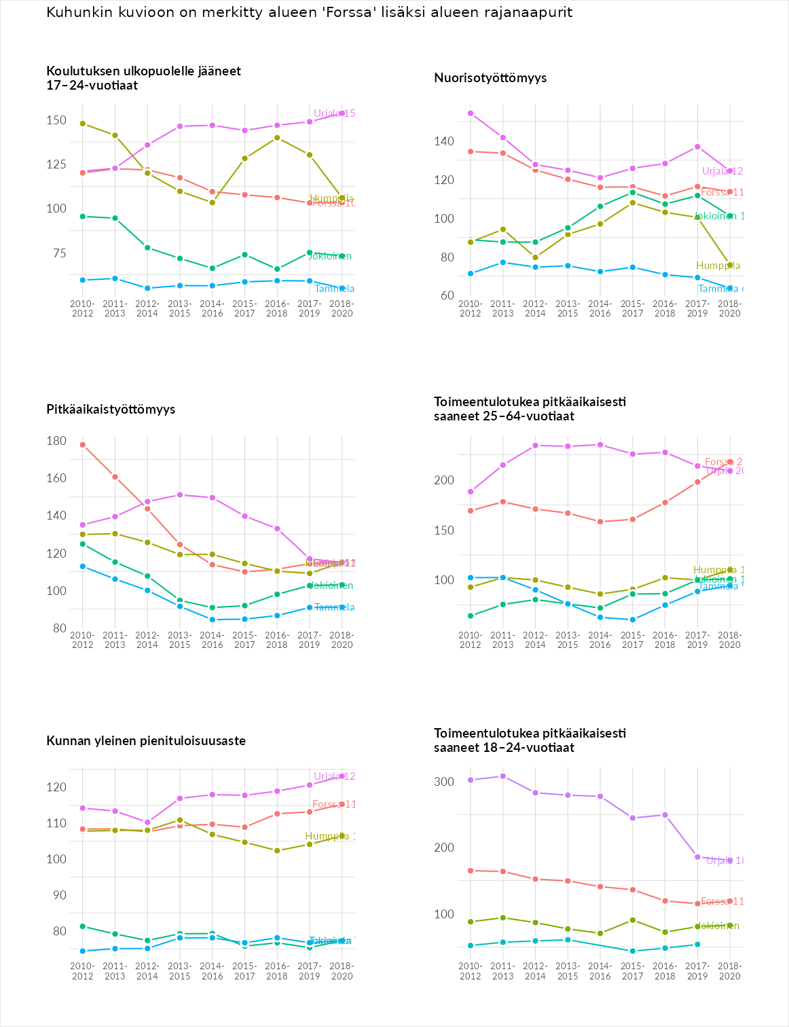

Huono-osaisuuden sosiaaliset seuraukset
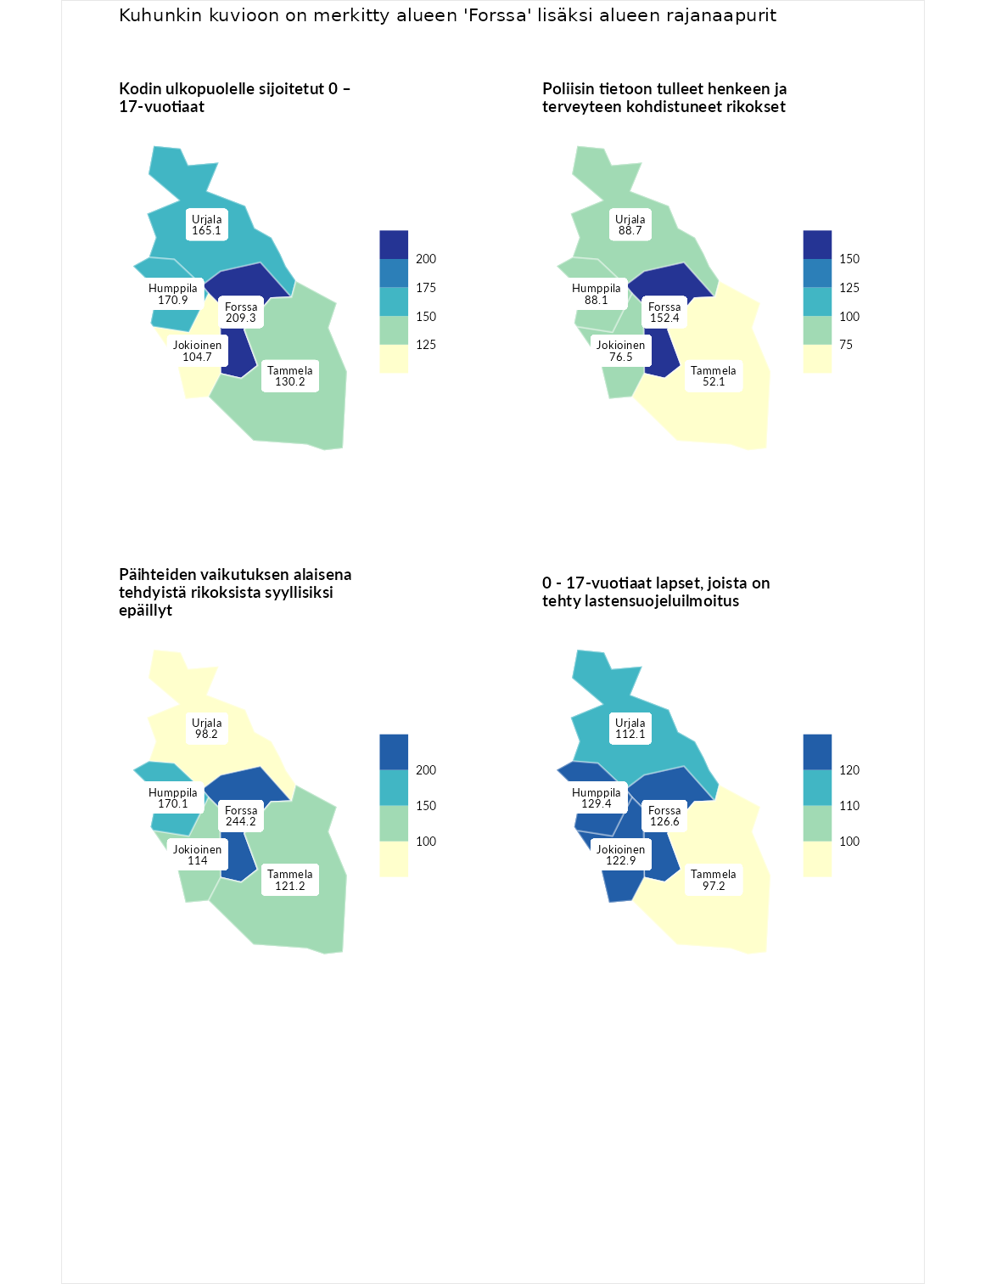

Kodin ulkopuolelle sijoitetut 0 – 17-vuotiaat
aluenimi | arvo | asema
Tuusniemi (korkein arvo) | 411.6 | 1
Forssa (valittu) | 209.3 | 11
Humppila (naapuri) | 170.9 | 29
Urjala (naapuri) | 165.1 | 34
Tammela (naapuri) | 130.2 | 77
Jokioinen (naapuri) | 104.7 | 118
Luoto (matalin arvo) | 23.3 | 253

Poliisin tietoon tulleet henkeen ja terveyteen kohdistuneet rikokset
aluenimi | arvo | asema
Kiuruvesi (korkein arvo) | 211.6 | 1
Forssa (valittu) | 152.4 | 26
Urjala (naapuri) | 88.7 | 174
Humppila (naapuri) | 88.1 | 175
Jokioinen (naapuri) | 76.5 | 209
Tammela (naapuri) | 52.1 | 272
Kuortane (matalin arvo) | 32.8 | 286

Päihteiden vaikutuksen alaisena tehdyistä rikoksista syyllisiksi epäillyt
aluenimi | arvo | asema
Kemi (korkein arvo) | 317.3 | 1
Forssa (valittu) | 244.2 | 2
Humppila (naapuri) | 170.1 | 15
Tammela (naapuri) | 121.2 | 74
Jokioinen (naapuri) | 114.0 | 96
Urjala (naapuri) | 98.2 | 155
Luoto (matalin arvo) | 19.4 | 293

0 - 17-vuotiaat lapset, joista on tehty lastensuojeluilmoitus
aluenimi | arvo | asema
Tervo (korkein arvo) | 236.0 | 1
Humppila (naapuri) | 129.4 | 49
Forssa (valittu) | 126.6 | 55
Jokioinen (naapuri) | 122.9 | 62
Urjala (naapuri) | 112.1 | 98
Tammela (naapuri) | 97.2 | 158
Maalahti (matalin arvo) | 22.9 | 293
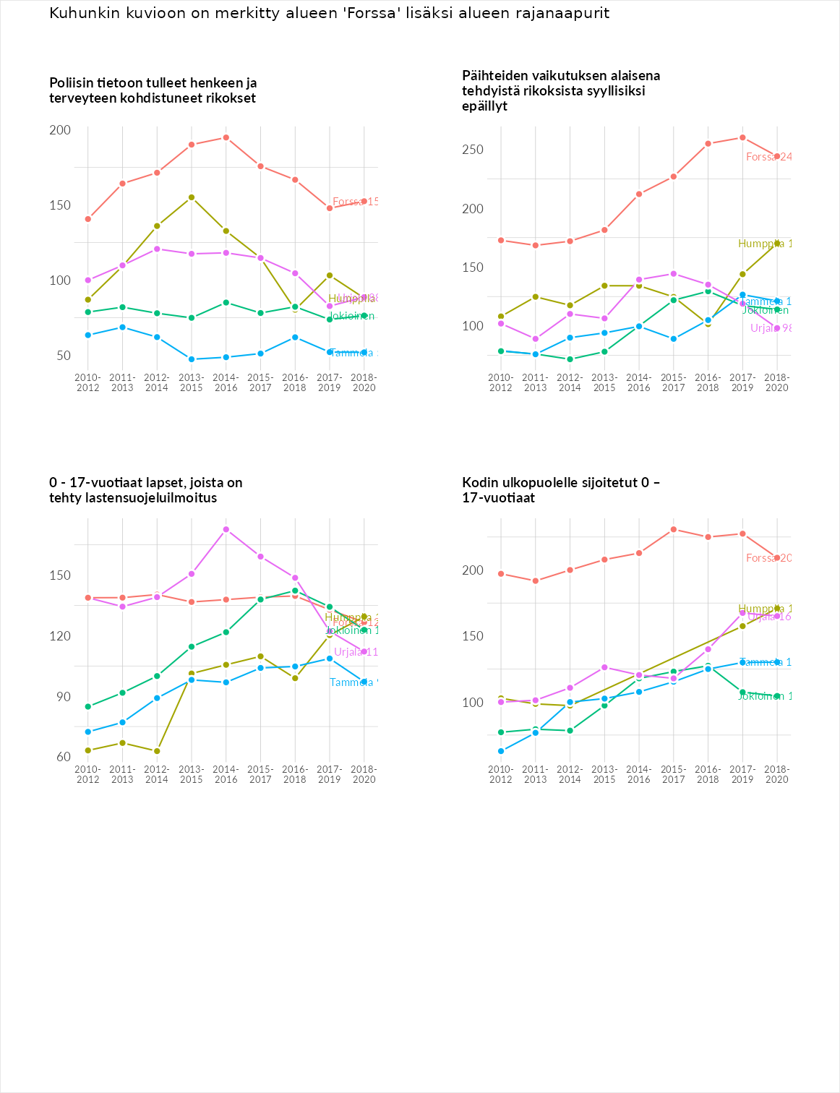

Huono-osaisuuden taloudelliset yhteydet
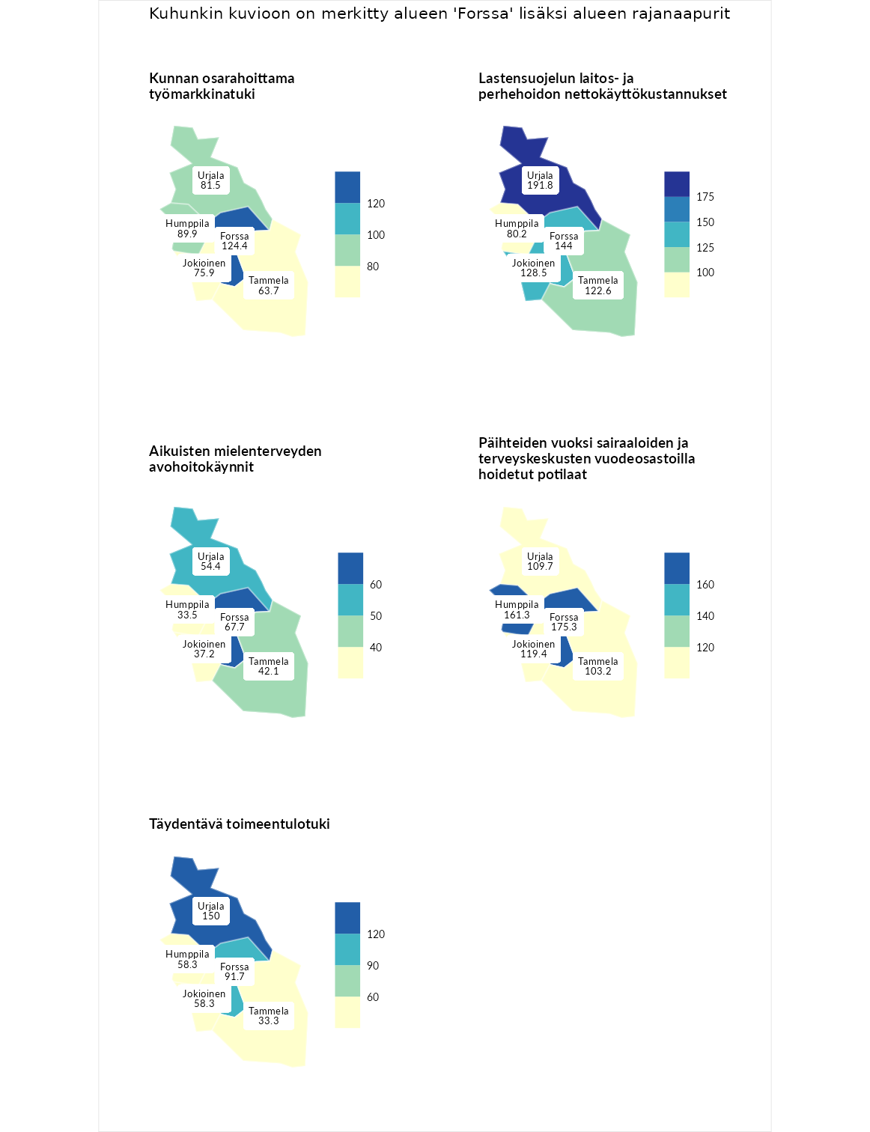

Kunnan osarahoittama työmarkkinatuki
aluenimi | arvo | asema
Lahti (korkein arvo) | 307.1 | 1
Forssa (valittu) | 124.4 | 98
Humppila (naapuri) | 89.9 | 172
Urjala (naapuri) | 81.5 | 197
Jokioinen (naapuri) | 75.9 | 209
Tammela (naapuri) | 63.7 | 245
Luoto (matalin arvo) | 5.7 | 293

Lastensuojelun laitos- ja perhehoidon nettokäyttökustannukset
aluenimi | arvo | asema
Soini (korkein arvo) | 285.3 | 1
Urjala (naapuri) | 191.8 | 14
Forssa (valittu) | 144.0 | 48
Jokioinen (naapuri) | 128.5 | 80
Tammela (naapuri) | 122.6 | 95
Humppila (naapuri) | 80.2 | 187
Isokyrö (matalin arvo) | 0.7 | 288

Aikuisten mielenterveyden avohoitokäynnit
aluenimi | arvo | asema
Haapajärvi (korkein arvo) | 510.9 | 1
Forssa (valittu) | 67.7 | 240
Urjala (naapuri) | 54.4 | 266
Tammela (naapuri) | 42.1 | 275
Jokioinen (naapuri) | 37.2 | 278
Humppila (naapuri) | 33.5 | 284
Lempäälä (matalin arvo) | 14.9 | 293

Päihteiden vuoksi sairaaloiden ja terveyskeskusten vuodeosastoilla hoidetut potilaat
aluenimi | arvo | asema
Vaala (korkein arvo) | 232.3 | 1
Forssa (valittu) | 175.3 | 20
Humppila (naapuri) | 161.3 | 36
Jokioinen (naapuri) | 119.4 | 90
Urjala (naapuri) | 109.7 | 111
Tammela (naapuri) | 103.2 | 135
Närpiö (matalin arvo) | 16.1 | 276

Täydentävä toimeentulotuki
aluenimi | arvo | asema
Merikarvia (korkein arvo) | 1000.0 | 1
Urjala (naapuri) | 150.0 | 79
Forssa (valittu) | 91.7 | 166
Humppila (naapuri) | 58.3 | 233
Jokioinen (naapuri) | 58.3 | 234
Tammela (naapuri) | 33.3 | 285
Utsjoki (matalin arvo) | 8.3 | 293
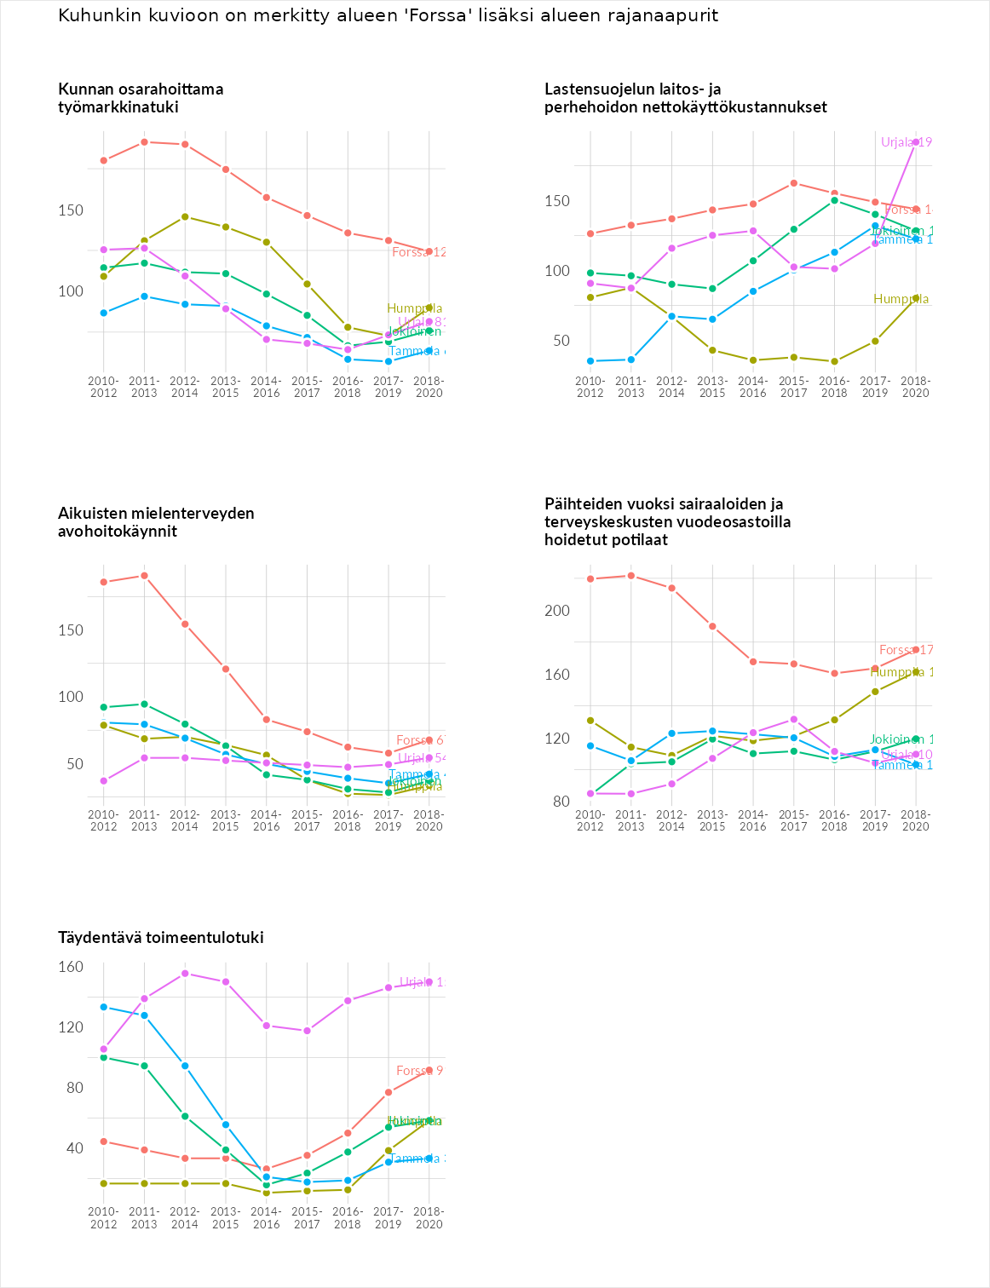

Postinumeroaluekohtaiset tiedot
aluekoodi | aluenimi | Kokonaislukema | Alimpaan tuloluokkaan kuuluvat taloudet | Alimpaan tuloluokkaan kuuluvat täysi-ikäiset | Työttömät | Peruskoulutuksen omaavat
30300 | Viksberg | 155.7 | 183.3 | 136.4 | 154.4 | 148.9
31110 | Matku | 108.1 | 114.0 | 110.9 | 95.5 | 112.1
30420 | Tölö | 105.5 | 112.9 | 90.2 | 106.9 | 112.0
31170 | Savijoki | 104.1 | 133.4 | 128.0 | 50.6 | 104.3
30100 | Forssa Keskus | 99.5 | 113.5 | 86.8 | 98.5 | 99.2
31130 | Koijärvi | 71.9 | 68.9 | 82.0 | 61.7 | 75.2
